**Лабораторная работа №3. Ментальная карта. Прототип**

**(макет, лейаут). Визуальные инструменты для построения ментальных карт, прототипов.**

**(4 часа)**

Прототип сайта используется при разработке дизайна сайтов, чтобы показать, как в дальнейшем будет выглядеть структура сайта, а также где располагаются функциональные блоки. Программ для разработки прототипов существует много, как десктопные версии типа Axure (триал и платная версия), так и онлайн сервисы.

Программы визуального проектирования

1. Mockplus – скачать с сайта <http://mockplus.com>

Богатый набор инструментов, заготовки под разные устройства, иконки, интерактивные элементы. Есть инструменты для проектирования интерфейсов, карт и т.д. Требуется регистрация. Устанавливается без проблем. Действует триал-версия.

1. Axure. Описание ниже.
2. Mockingbird — онлайн –инструмент, позволяющий создавать, связывать, предварительно просматривать прототипы.
3. Mockflow —онлайн сервис для рисования прототипов. Поддерживает различные Wireframe прототипы (Twitter Bootstrap, Facebook App, Mobile Web, Drupal, Joomla, WordPress и т.д.).
4. Balsamiq — онлайн в режиме демо, функционал ограничен, остальное платно.
5. iPlotz - создание прототипов + функционал управления проектом и г
6. Hot Gloo —онлайн + бесплатная trial-версия. Есть возможность совместной работы.
7. Gliffy поддерживается возможность экспорта прототипа в другие приложения.
8. Cacoo — универсальный онлайн-инструмент для рисования диаграмм, как карт сайта, прототипов, сетевых диаграмм.
9. Creately - онлайн-инструмент для отрисовки +развитый функционал+

Совместная работа.

1. Lovely Charts —приложение для создания диаграмм, таких как блок-схемы, карты сайтов, бизнес-процессы, организационные структуры, прототипы и многое другое.
2. Mockup Builder —
3. LucidChart. Онлайн –инструмент, много шаблонов для создания диаграмм, чертежей, таких как блок-схема, диаграмма идей, сетевая диаграмма, диаграмма UML, прототип, проект интерфейса пользователя и др.
4. Visio - пакет от Mirosoft.
5. Adobe InDesign
6. OpenOffice Draw.
7. **PhotoShop**

**Задание**:

1. Изучить интерфейс программ визуального проектирования.

2.Повторить пример из лаб.работы со страницей Яндекса в Axure/

3/ Выполнить 2 варианта задания (смотри ниже)

Ознакомимся с функционалом программы Axure RP Pro.

1. Карта сайта (Sitemap)

|  |  |
| --- | --- |
| https://habrastorage.org/storage/habraeffect/7d/1b/7d1b7e07d904776daac3a9d888ce3501.png | Создает вложенную страницу (Child page) |
| https://habrastorage.org/storage/habraeffect/0f/23/0f2334af69ba5520550593384ae50c18.png | Перемещают выбранную страницу вверх или вниз. Работают только со страницами одного уровня и не вытаскивают их за пределы родительского элемента. Если надо выделить и переместить вверх или вниз сразу несколько страниц — можно использовать Shift. |
| https://habrastorage.org/storage/habraeffect/8a/f5/8af5b4b0e986d9b556773a814fc844e7.png | Изменяют уровень вложенности страниц. Стрелка влево выносит выбранные страницы на уровень выше, стрелка вправо подчиняет страницу родительскому элементу, расположенному над ней. |
| https://habrastorage.org/storage/habraeffect/0d/73/0d73bed1b6d2b44282fd0ec8f2251e4f.png | Удаляет страницу. В том случае, если родительский элемент содержит вложенные элементы, они будут удалены вместе с ним. |
| https://habrastorage.org/storage/habraeffect/1c/39/1c39d26e5d25afe5c0904f2c8c45d463.png | Позволяет перейти к редактированию страницы, т. е. делает то же самое, что и двойной клик по странице. |

В этой области можно создавать структурную схему сайта, используя многоуровневую иерархию. Например, структура небольшого проекта может выглядеть так: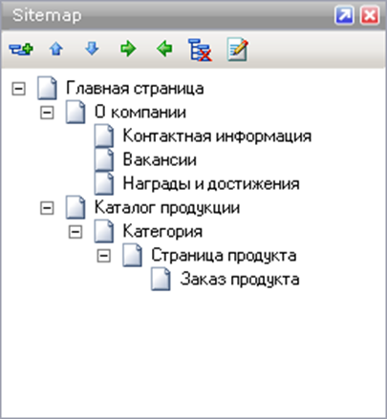  
кнопки в панели предназначены для быстрого доступа к основным функциям:

Эти же действия можно выполнять с использованием контекстного меню, которое выпадает по клику правой клавишей мыши на элементе (если кликнуть правой кнопкой мыши в свободной области, будет доступна только функция добавления новой страницы).

2. Панель виджетов

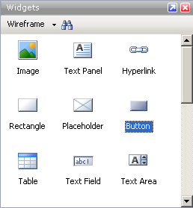  
Панель содержит набор интерфейсных элементов, которые постоянно используются при работе над проектом. Стандартные библиотеки содержат только самое необходимое — прямоугольники, текстовые панели, , кнопки, элементы форм и т. д.   
  
В область можно подгружать либо все элементы из всех библиотек одновременно (для этого нужно выбрать All libraries), либо только ту библиотеку элементов, которая нужна в настоящий момент. Библиотеки элементов можно создавать самостоятельно.   
Чтобы поместить элемент на страницу, используется метод Drag and Drop Основная библиотека, которую стоит использовать на стадии освоения программы, называется Wireframe. В таблице размещены описания элементов.

|  |  |
| --- | --- |
| https://habrastorage.org/storage/habraeffect/36/c6/36c6cd0e2b2dbb27fdb59ab1080f2c04.png | Заглушка для изображения. Стандартный размер — 50×50px. |
| https://habrastorage.org/storage/habraeffect/18/24/1824ea4bd5b33d6b216eff5821f30576.png | Текстовое поле (100×16px). По умолчанию используется Arial, 10, черный цвет. |
| https://habrastorage.org/storage/habraeffect/e9/b5/e9b5cf43b2a6f510dd81d9b511d26f5b.png | Гиперссылка (100×16px). По умолчанию используется Arial, 10, синий цвет + подчеркивание. |
| https://habrastorage.org/storage/habraeffect/f6/8a/f68a88d41a989bd11eab12779b009e9a.png | Прямоугольник 180×80px с белой заливкой и черной рамкой в 1px. |
| https://habrastorage.org/storage/habraeffect/a7/eb/a7eb08b6b02b8bbd8e5cfe0b62f1d1f0.png | Плэйсхолдер, предназначенный, например, для забивки баннерного места. 180×80px, рамка и диагонали — черные, 1px. |
| https://habrastorage.org/storage/habraeffect/93/14/93143e225f0b6e1bb82667c50bb6cd81.png | Кнопка (100×25px). |
| https://habrastorage.org/storage/habraeffect/06/6e/066e626f8e12ee99d0b77a49df014d90.png | Таблица. По умолчанию создается таблица 3×3. Пользоваться элементом не очень удобно, т. к. ширина задается только всей таблице и не может задаваться определенным столбцам. Если же начинать руками смещать границы столбцов внутри таблицы — ширина увеличивается и уменьшается за счет общей ширины таблицы, а не других столбцов. |
| https://habrastorage.org/storage/habraeffect/bf/83/bf832c103ba43f31cd282ecf7da74370.png | Поле для ввода текста (одна строка). |
| https://habrastorage.org/storage/habraeffect/b5/07/b5076caf52a6eb5d65793b0f8fdf4ac3.png | Область для ввода текста (любое количество строк и столбцов). |
| https://habrastorage.org/storage/habraeffect/b5/05/b505e85528af399952f74e41dceddccc.png | Выпадающий список. |
| https://habrastorage.org/storage/habraeffect/80/56/80561cf679f6669828142ee0fcce68e1.png | Многострочный список. |
| https://habrastorage.org/storage/habraeffect/dd/02/dd023d59ecac3abe29d33aa38660cc3c.png | Чекбокс. |
| https://habrastorage.org/storage/habraeffect/1e/8e/1e8e701adedb55eead65ed90aa94c740.png | Радиокнопка. |
| https://habrastorage.org/storage/habraeffect/ca/a4/caa473c62fbffe5d41790c7b095dde14.png | Горизонтальная линия. |
| https://habrastorage.org/storage/habraeffect/be/62/be62e33777575879677f88bc9e36a6be.png | Вертикальная линия. |
| https://habrastorage.org/storage/habraeffect/ff/39/ff393a6d310353e055259d8004b7b163.png | Кнопка со скругленными углами. Может из кнопки легко превратиться в прямоугольник или квадрат. Радиус скругления можно задавать вручную, но только «на глазок». Поле для ввода точного радиуса разработчики поленились сделать. |
| https://habrastorage.org/storage/habraeffect/9c/4a/9c4ac25d8cb149d9b0b62518e1da1c8f.png | Область наложения для изображений. |
| https://habrastorage.org/storage/habraeffect/5b/48/5b48180c1ad170c3334e8c606286ca85.png | Фрейм, в который может подружаться информация с других страниц прототипа. |
| https://habrastorage.org/storage/habraeffect/0e/8d/0e8d903e3a77d83e67ea1b30674f8558.png | Динамическая панель. Может использоваться, к примеру, для проставления активности пунктов меню на определенных страницах. В этой статье вопросы интерактивности прототипа рассматриваться будут очень поверхностно, поэтому в логику работы этого элемента мы не полезем. |
| https://habrastorage.org/storage/habraeffect/b3/92/b392e24e51eafdb25fea84ea5edccac0.png | Вертикальное многоуровневое выпадающее меню. |
| https://habrastorage.org/storage/habraeffect/c2/13/c213fe3aeb705aae36e106cff65da84d.png | Горизонтальное многоуровневое выпадающее меню. |
| https://habrastorage.org/storage/habraeffect/7c/24/7c24597474e947e0c650c6efc007aabd.png | Раскрывающийся список. |

3. Панель мастеров (Masters)

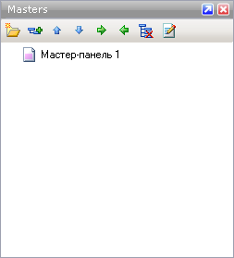  
В этой панели размещаются элементы, которые многократно используются на страницах сайта. Например, чтобы при мелком изменении в футере не переделывать его на всех разработанных страницах, достаточно сделать его мастер-панелью и подгружать на другие страницы. Соответственно, чтобы внести изменения на всех страницах, потребуется один раз подправить мастер-панель. Мастер-панели тоже могут быть многоуровневые (к примеру, футер может содержать дочерние элементы «контакты» и «счетчики»).   
По умолчанию мастер-панелей нет. Чтобы завести ее и добавить на все страницы, надо выполнить последовательность действий:

1. кнопка AddMaster (https://habrastorage.org/storage/habraeffect/7d/1b/7d1b7e07d904776daac3a9d888ce3501.png) → Два раза кликаем по созданной мастер-панели (в рабочей области открывается вкладка, на которой будет редактироваться содержимое мастер-панели)
2. Редактируем мастер-панель, добавляем на нее необходимые элементы
3. Правой кнопкой мыши по названию мастер-панели вызываем контекстное меню → Жмем «Add To Pages» → Выбираем необходимые страницы (если мастер-панель должна выводиться на всех страницах, можно воспользоваться кнопкой «Check All»)
4. Выбираем позиционирование панели (в том случае, если будет выбрано Place in background, мастер-панель сохранит то же самое расположение, в котором она выполнена. Если выбрать Specify Location и задать левый и верхний отступы, мастер-панель займет указанное положение на страницах)
5. Жмем «ОK» мастер-панельготова.
6. Удаление мастер-панели : сначала отменить ее размещение на страницах прототипа, а только потом удалять.

4. Рабочая область

В этой области и происходит все самое интересное — редактируются элементы и их оформление, оформляются функциональные блоки и так далее.   
  
Рассмотрим на примере главной страницы  Яндекса.   
  
Мастер-панели использоваться не будут, т. к. мы заведомо уверены в том, что разрабатывается только одна страница.

Для начала делаем скриншот исходника:  
  
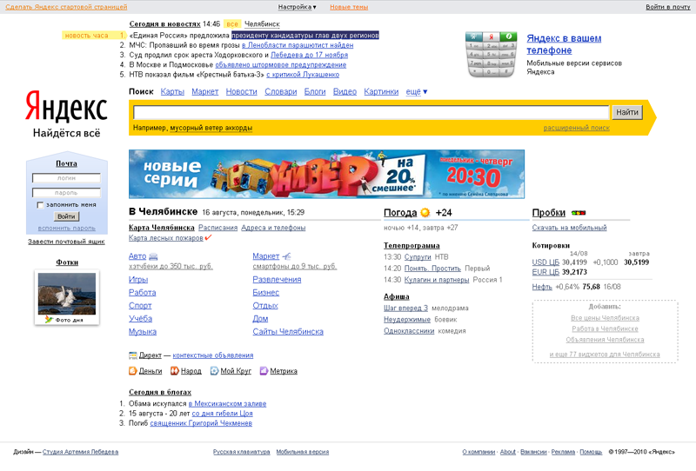  
Отмеряем по верхней линейке 1000px.  
  
Размещаем прямоугольник, который будет служить фоном верхней навигационной панели и изменяем его размеры:  
  
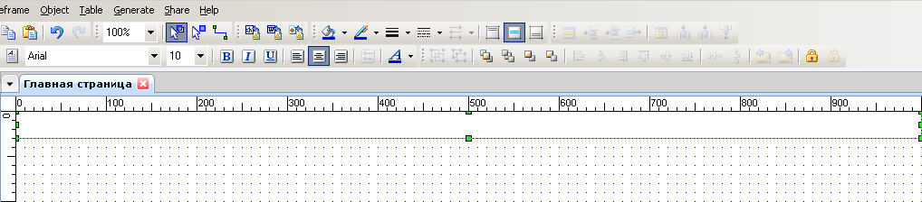  
  
Убираем рамку у прямоугольника.  
  
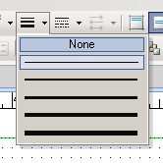  
  
Выбираем светло-серую заливку.  
  
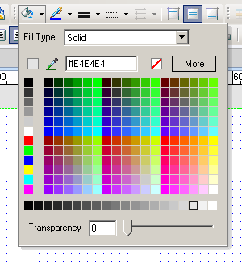  
  
Используя интерфейсный элемент Hyperlink, вытаскиваем и располагаем в навигационной панели 4 ссылки, задаем им размер 8 вместо стандартной десятки. Цвет ссылкам можно задать сразу, но я оставлю это на совести тех, кто скачает и будет ковырять проект.  
  
  
  
Накидываем и оформляем блок новостей, используя элементы Text Panel для текста/ссылок и Rectangle для подложки «новость часа». Здесь сразу получаем несколько тонкостей.   
  
Во-первых, чтобы подложки располагались под текстом, а не над ним, каждому прямоугольнику надо задать расположение под другими элементами:  
  
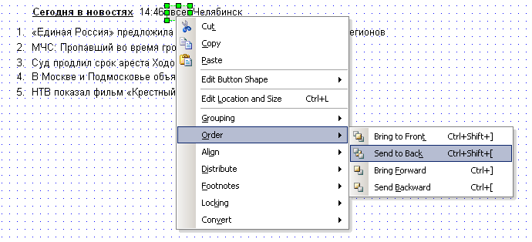  
  
Во-вторых, чтобы текстовые блоки имели равномерные вертикальные отступы, надо их выделить и выровнять по вертикали:  
  
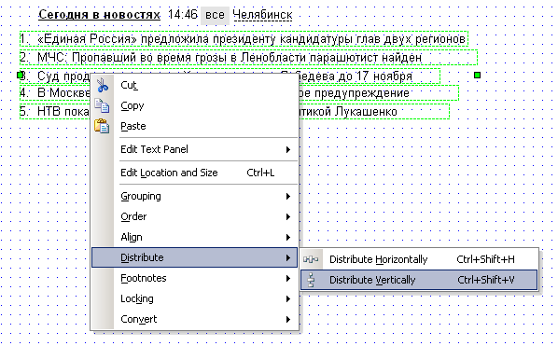  
  
В-третьих, чтобы сделать прерывистое подчеркивание у ссылки-переключалки города, надо под надписью разместить горизонтальную линию (элемент Horizontal Line) и выбрать для нее тип подчеркивания.  
  
В-четвертых, раз уж мы закончили работать с элементами этого блока, лучше их сгруппировать, чтобы в дальнейшем нечаянно не оторвать оттуда лишний кусок.  
  
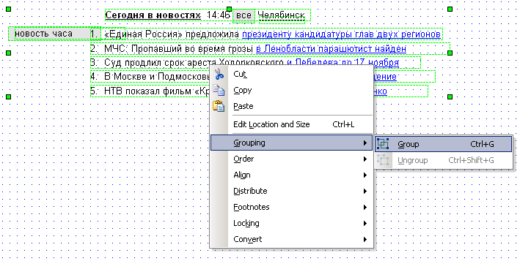  
  
Новости в общем виде готовы — можно переходить к строке поиска и к рекламному месту «Яндекс в вашем телефоне».  
  
Накидываем ссылки над строкой поиска (Hyperlink) и размещаем саму строку поиска с кнопкой (Text Field + Button).  
  
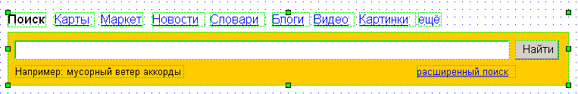  
  
Ссылки сразу переводим в размер 12 и стараемся подогнать ширину элемента по ширине гиперссылки, чтобы команда Distribute Horizontally, выравнивающая горизонтальные отступы группы элементов, сработала корректно. Конечно, идеально не получится и придется немного подгонять их руками, но альтернативы нет (по крайней мере, я не нашел).  
  
Не забываем про «например» (элемент Text) и «расширенный поиск» (Hyperlink).  
  
Чтобы соблюсти размеры полей и кнопок сразу же, я вытащил прямоугольную подложку и залил ее соответствующим цветом.  
  
Справа подложка под формой у Яндекса заканчивается нестандартно — на то он и дизайн. Фанаты могут вырезать из скриншота окончание подложки, разместить в рабочем поле элемент Image и подменить ее на нужную. Мы сделаем это в самом конце, потому что сейчас просто лень и есть более важные задачи. Например, поставить логотип.  
  
Как раз сейчас мы и разберем подмену картинок. Это достаточно просто — надо вытащить в рабочую область элемент Image и, не изменяя его размеры, два раза кликнуть по нему. Откроется диалоговое окно, в котором мы должны выбрать файл изображения. После того, как мы нашли нужную картинку и нажали «OK», Axure задаст вопрос:  
  
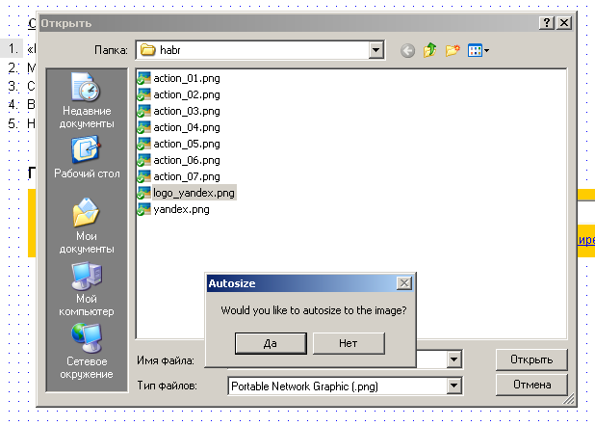  
  
Если отказаться — выбранная картинка будет подогнана под размер элемента Image. Если согласиться — картинка будет вставлена в том размере, в котором она существует.  
Чтобы прототип смотрелся более живо, изображение с баннером возьмем со скриншота. Но можно для этих целей использовать элемент Placeholder —

*Источник:* [*https://habrahabr.ru/post/101938/*](https://habrahabr.ru/post/101938/)

**Отчет.**

В электронном виде:

**Вариант 1**. Работа с AXURE.

Ментальная карта

Прототипы главной и не менее 3 основных страниц из вашей темы.

**Вариант 2**. Любой инструмент из списка.

Ментальная карта

Прототипы главной и не менее 3 основных страниц из вашей темы.

В отчете провести краткий сравнительный анализ возможностей AXURE и того, что вы использовали во втором варианте.

Указать какой инструмент вы выбрали и почему.